台南市國民教育輔導團九十九學年度第二學期國中綜合活動領域小組團務會議
壹、時間：100年04月07日14：00-16：00
貳、地點：
參、出席人員：許依玲、蔣素蘭、何曉芬、邱敏慧、陳玫珺、黃麗凰
肆、主席：許依玲 記錄：何曉芬
伍、主席致詞：
陸、業務報告：
- 輔導團近期活動報告。
項目 | 日期 | 參與人員 | 備註
電子白板研習 | 4/8(五) | 玫珺
南區工作坊 | 4/22(五) | 素蘭
多元課程實務  種子教師培訓 | 4/11(一)全天  4/25(一)下午  5/2(一)下午 | 玫珺、敏慧、麗凰、依玲
到校服務 | 4/15(五) 土城
３６小時關鍵能力培訓 | 4/29(五)  5/6(五)  5/20(五)  5/27(五)  6/3(五) | ALL
外埠參觀 | 5/9.10.11  (一、二、三) |  | 【附件一】
年度研討會 | 5/12.13(四.五) | 敏慧&曉芬

- 本學年度第三次到校服務方式採單一學校到校服務(含分區策略聯盟)，概況表如下：

組 別 | 日期 | 負責學校 | 團務報告 | 教案分享 | 拍照 | 聯 盟 學 校
第四組 | 4/15 | 土城 | 麗凰 | 素蘭 | 麗凰、素蘭 | 安南、安順、和順、土城、海佃
- 輔導團考核項目、考核內容與計分標準已於上次會議提供，請伙伴於4月29日（週五）前依考核項目提供相關證明資料給依玲彙整【附件二】。

柒、討論事項：
一、綜合活動領域教師關鍵能力實務操作課程培訓
說明：為配合教育處辦理綜合活動領域教師關鍵能力實務操作課程培訓(詳見附件三)，預定實施時程如下，因經費有限，講義共彙編為三本，請負責夥伴依期限繳交給依玲。請各位伙伴討論需配合事項。
決議：

預定時間 | 課程主題 | 認領伙伴 | 配合事項 | 講義繳交期限
4/29(五) | 從教學實例談能力指標分析與轉化 | 敏慧、麗凰 |  | 4/21(四)
5/6(五) | 綜合活動領域多元評量實務 | 依玲、曉芬 |  | 4/21(四)
5/20(五) | 綜合活動領域課程規劃與發展實例分享 | 敏慧、  天母國中蔡月美老師 |  | 5/12(四)
5/27(五) | 綜合活動領域多元教學實務1 | 素蘭、玫珺 |  | 5/19(四)
6/3(五) | 綜合活動領域多元教學實務2 | 素蘭、玫珺 |  | 5/19(四)
- 本學期排定的全市研習及團務會議如下表，因有伙伴反應同時兼任多項工作，執行不易，請各位伙伴協調以下場次工作。
說明：依輔導團100年度精進計劃辦理。
決議：
(一)全市研習
研習主題 | 實施  時間 | 講師 | 手冊編印與聯繫 | 場地佈置&簽到 | 錄影  拍照  紀錄 | 接送
精進教師課堂教學能力－金融基礎教育 | 3/4 | 財金智慧  教育協會 | 依玲 | 曉芬 | 玫珺 | 敏慧
精進教師課堂教學能力－服務學習 | 4/8 | 郭洪國雄  教授 | 依玲 | 麗凰 | 敏慧
～關鍵36小時～
從教學實例談能力指標分析與轉化 | 4/29 | 敏慧  麗凰 | 依玲 | 玫珺 | 素蘭
綜合活動領域多元評量實務 | 5/6 | 依玲  曉芬 | 依玲 | 麗凰 | 素蘭
綜合活動領域課程規劃與發展實例分享 | 5/20 | 敏慧、天母國中蔡月美 | 依玲 | 麗凰 | 玫珺 | 敏慧
綜合活動領域多元教學實務1 | 5/27 | 素蘭  玫珺 | 依玲 | 麗凰 | 敏慧
綜合活動領域多元教學實務2 | 6/3 | 素蘭  玫珺 | 依玲 | 麗凰 | 曉芬
捌、臨時動議
玖、散會

附件一臺南市國民教育輔導團辦理精進教學「國教輔導團員精進教學觀摩研討活動」計畫
- 依據：
一、教育部補助辦理精進教學要點。
二、臺南市2011年精進教學計畫子計畫二。
貳、目的：
(一)擴展國教輔導員新視野，強化精進教學專業知能。
(二)探討國教輔導工作現況瓶頸，建立「永續經營」之輔導新情境。
(三)藉與他縣市輔導員、專長教師交流和專業對談，提昇專業能量，並進行校際觀摩學習提昇教學品質和輔導知能。
參、指導單位：教育部
肆、輔導單位：國立台南大學
伍、主辦單位：臺南市政府教育局
陸、承辦單位：臺南市安平國民中學
柒、實施期程：2011年5月9日至11日（星期一至三）
捌、實施原則：
一、永續性原則：將本計畫列為全年度之重點業務，持續實施。
二、發展性原則：藉著本專業研討活動，全面發展提升輔導專業知能。
三、統整化原則：將本計畫與其他精進教學計畫作有效之統整連結。
四、創意化原則：隨時搜尋相關資料，創新改進實施本計畫之方法。
五、績效性原則：本計畫的實施，隨時予於檢討，以求績效之改進。
六、資訊化原則：透過資訊網路平台，分享各縣市推展經驗。
七、整合性原則：整合各項輔導網絡資源，提升輔導功效。
玖、實施方式：
一、地點：1.台中道禾實驗學校：適性教學。2.宜蘭縣壯圍國民中學：互動式遠距教學。3.台北縣私立康橋雙語中小學：智慧教室。4.鄉土生態探查：蘭陽博物館。5.文化探訪：國立傳統藝術中心。
二、參加人員：（總人數以40人為限，超過人數由教育局與承辦單位進行協調）
（一）本市教育局業務相關人員（主管、督學、課程督學及承辦人員）。
（二）本市國民教育輔導團執行秘書、副執行秘書。
（三）各領域召集人、主任輔導員、輔導員（請統一由主任輔導員報名）。
（四）承辦學校工作人員。
三、活動安排：如附件一
四、報名表：如附件二
五、經費來源：1.由教育部補助輔導團運作經費項下支應。
2.參加人員每人繳交宿費2800元(一天1400元)，由各領域輔導團或各校差旅費項下支付。
六、觀摩方式：觀摩研討、綜合座談、經驗分享。
拾、預期效益：
一、藉由研習了解語文領域之內涵及科學教育理念。
二、學習語文領域教學方法，增進輔導團專業知能。
三、學習生活化、趣味的教學素材，啟發學生創造力，增進教學效果。
四、建構教學資源分享平台，促進經驗分享及意見交流。
五、增進本市各學習領域教師教學專業能力，活絡教學。
拾壹、經費預算：新台幣：玖萬元正。
拾貳、獎勵：辦理本項活動卓有績效者，由承辦單位依權責敘獎。
拾參、本計畫呈報臺南市政府教育局初審，並經教育部核准後後實施。
附件一：
第一天:5月9日(星期一)
時間 | 行程(課程)
07:00 | 集合（市府--南島路）
10:00-11:30 | 專題研習:臺中道禾實驗學校參訪（適性教學）
12:00-12:40 | 台中午餐
15:30-17:30 | 鄉土生態探查:蘭陽博物館
18:00-18:50 | 晚餐
20:00-21:00 | 教學心得分享暨綜合座談
 | 夜宿宜蘭
第二天:5月10日(星期二)
時間 | 行程(課程)
07:00 | 晨喚
09:30-11:30 | 專題研習：宜蘭縣壯圍國民中學參訪暨宜蘭縣國教輔導團經驗分享（互動式遠距教學）
11:30-12:30 | 宜蘭午餐
13:30-17:00 | 文化探訪：國立傳統藝術中心
20:00-21:00 | 教學心得分享暨綜合座談
 | 夜宿宜蘭
第三天:5月11日(星期三)
07:00 | 晨喚
08:30-09:30 | 集合出發前往台北
09:30-13:30 | 專題研習:台北市康橋雙語中小學（智慧教室）
13:30-17:30 | 國道采風
 | 預計返抵臺南市政府時間為17:30
--------------------------------------------------------------------

附件二 考核項目及指標內容
考核項目 | 考核內容 | 佐證事蹟 |  | 備註
三、  研發教材教法及評量方式(20%) | 1.自編製領域教材及教學媒體(10%)  自編領域教材  自製領域教學媒體 | 敘明執行重點措施及特色作法 | 【請各位伙伴踴躍提供】 | 檢附相關教材或教學媒體
三、  研發教材教法及評量方式(20%) | 2.推動領域教學實驗方案及專題研究 (7%)  推動領域教學實驗方案  案  進行領域教材教法分析研究  案 | 總計達   1件 (5%)   2件以上 (7%) | 【敏慧】用藥安全 | 檢附相關實驗方案、教材教法等資料
三、  研發教材教法及評量方式(20%) | 3.參加領域教學各項競賽及作品徵集活動 (3%)  參加教學卓越作品 件  參加優良教案徵選作品  件 | 總計達   1件 (1%)   2件 (2%)   3件(含)以上 (3%) | 【敏慧】  Ｅ世代與Ｅ世呆  生命教育動畫  ……  【麗凰】  精進教學參賽作品  【依玲】  未來家庭藍圖 | 檢附相關作品
六、  協助國教輔導團行政事務推動 (10%) | 1.撰寫發布新聞稿( )篇(3%) | 1篇 （1%）  2篇 （2%）  3篇(含)以上（3%） | 【敏慧】 | 檢附新聞稿，此項由輔導團幹事複審
七、  其他(10%) | 1.協助教育處行政業務（如：閱讀計畫、環境教育… 等）(5%) |  | 1.配課教師研習  2.關鍵能力研習 | 檢附相關資料
七、  其他(10%) | 2.建立及發展輔導團特色(5%)

附件三
台南市國民中小學綜合活動領域教師關鍵能力『實務操作課程培訓計畫』
- 依據：
  - 教育部 97年5月23日台國（二）字第097008274B號令修正之國民中小學九年一貫課程綜合活動學習領域綱要規定。
  - 教育部提升國民中小學綜合活動學習領域教師關鍵能力在職進修實施計畫。
  - 教育部補助辦理精進教學要點。
  - 台南市100年度精進教學計畫。
- 目的：
（一）透過實體課程演練和討論互動，提升綜合活動領域教師教學關鍵能力。
（二）培養教師綜合活動領域教學知能，促進領域正常化教學。
（三）提升學校綜合活動教學品質，培養學生生活實踐的能力。

- 辦理單位：
  - 主辦單位：台南市政府教育處
  - 協辦單位：台南市政府教育處綜合活動學習領域輔導團
  - 承辦單位：台南市立安平國中

- 實施時間：100年2月21日~12月31日

- 參加對象：
(一) 國中：各校綜合活動領域教師具備「輔導活動」、「童軍教育」或「家政」證書之教師。
- 報名方式：
- 請上台南市教育網路中心學習護照報名。報名截止日為100年4月21日。
網址：http://e-learning.tn.edu.tw/default2.htm
- 本研習報名依各校第一梯次薦送名單為主要對象，請領域教師依薦送名單上網報名，並請在4/20(三)前完成線上課程研習(線上課程參與方式及網址請參見附件一)，教師務必先取得21小時線上研習課程之認證，自行列印研習時數取得證明(範例詳見附件二)，並於4月21日(四)前由各校教學組長統一將研習時數證明以公文交換方式送至安平國中許依玲老師，才得以通過審核參與本梯次15小時實務操作研習課程，若有缺額則由承辦單位依實際狀況遞補。錄取名單請自行瀏覽網站。
- 申請折抵者，請於研習前兩週備妥研習登錄表(附件三)，並將折抵相關文件證明(證書或公文)影印黏貼於登錄表背面，送交承辦單位檢核辦理。

- 實施原則：
- 課程規劃：
  - 國中：
    - 承辦學校：安平國中
    - 研習規模：共辦理2梯次，每梯次研習人數以80人為原則。
    - 研習時程：課程分5個半日(週五上午領域時間)進行，於100年6月前完成第一梯次之研習，100年9月起進行第二梯次之研習。
    - 第一梯次課程內容：
日期 | 時間 | 課程內容 | 主持人/  主講人 | 時數
第一場4/29  (五) | 08:30-08:50 | 報到 | 安平國中  教務處 | 3
第一場4/29  (五) | 08:50-09:00 | 長官致詞 | 教育局長官  陳進明校長 | 3
第一場4/29  (五) | 09:00-12:00 | 從教學實例談綜合活動能力指標分析與轉化 | 安平國中  黃麗凰老師  後甲國中  邱敏慧老師 | 3
第二場  5/6  (五) | 08:30-08:50 | 報到 | 安平國中  教務處 | 3
第二場  5/6  (五) | 08:50-11:50 | 綜合活動領域多元評量實務 | 安平國中  何曉芬老師  許依玲老師 | 3
第三場  5/20  (五) | 08:30-08:50 | 報到 | 安平國中  教務處 | 3
第三場  5/20  (五) | 08:50-11:50 | 綜合活動領域課程規劃與發展 | 天母國中  蔡月美老師 | 3
第四場  5/27  (五) | 08:30-08:50 | 報到 | 安平國中  教務處 | 3
第四場  5/27  (五) | 08:50-11:50 | 綜合活動領域多元教學實務-1 | 安平國中  蔣素蘭主任  陳玫珺老師 | 3
第五場  6/3  (五) | 08:30-08:50 | 報到 | 安平國中  教務處 | 3
第五場  6/3  (五) | 08:50-11:50 | 綜合活動領域多元教學實務-2 | 安平國中  蔣素蘭主任  陳玫珺老師 | 3
- 講 師：以教育部綜合活動領域輔導群公布之種子講師為主要邀請對象，或各縣市培育之種子講師為原則。
- 研習認證：
    - 委由國中及國小綜合活動輔導團辦理教師研習時數認證及管控事宜。
    - 全程參與線上21小時與實體15小時研習課程並繳交研習心得作業，經檢核通過則核發36小時研習證書。
    - 未在同一學年度取得36小時研習證書者，得持核發之研習時數證明，3年內向各研習承辦學校報名補足時數，並於該校檢核通過後取得研習證書。
- 研習證書：取得線上課程21小時及實體課程15小時研習認證之後，發給研習證書。
- 實施方式：列入本市精進教學計畫之子計畫
- 經費來源：由教育部精進計畫及另行編列專案經費項下支出。
- 預期效益：
(一) 協助各校教師專業成長，落實綜合活動課綱精神與理念，提升教師教學能力。
(二) 透過相互的分享交流，激勵教師共同參與課程研究與發展，提升學生學習興趣。
- 獎 勵：各梯次承辦學校工作人員及國中、小輔導團實際擔任研習認證工作之輔導員，由各承辦學校依權責簽報敘獎。
- 注意事項：
  - 教師務必先取得21小時線上研習課程之認證，自行列印研習時數取得證明，並於4月21日(四)前由各校教學組長統一將研習時數證明以公文交換方式送至安平國中許依玲老師，才得以通過審核參與本15小時實務操作研習課程。
  - 100學年度擔任國中小一年級及七年級之綜合活動課程教師，務必全數參加研習並取得36小時之認證。
  - 折抵時數依據教育部規定項目辦理，學員填寫研習登錄表(項目捌)，並將折抵相關文件證明(證書或公文)影印黏貼於登錄表背面，送交承辦單位檢核辦理。可折抵之規定如下：
  - 曾參與教育部課程與教學綜合活動學習領域輔導群辦理之講師培訓工作坊(折抵該課程時數)
  - 縣市輔導團辦理之講師培訓工作坊，主講講師為教育部綜合活動領域輔導群委員(折抵該主題課程時數)
  - 教師專業發展評鑑之『進階教師』及『教學輔導老師』(折抵：教學效能省思與精進)
  - 領有教育部三階培育認證『綜合活動初階證書』(折抵：教學省思與精進3小時、多元教學理論3小時、多元評量理念3小時、課綱內涵解讀3小時，共折抵線上研習12小時)
  - 領有教育部三階培育認證『綜合活動進階證書』(折抵：教學省思與精進3小時、多元教學理論3小時、多元評量理念3小時、課綱內涵解讀3小時、課程規劃與發展3小時、共折抵線上研習15小時)
  - 98~99學年縣市團辦理之36小時主題研習，其主題名稱與課程內涵及主講講師均依據教育部綜合活動領域輔導群之規畫辦理者，由縣市團發文向教育部綜合活動領域輔導群提出專案申請折抵。(需檢附課表與研習手冊)

- 本計劃聯絡人：台南市立安平國中許依玲老師(聯絡電話:2990461#612)

- 本計畫陳教育部核可後實施。

附件二 取得研習認證之畫面
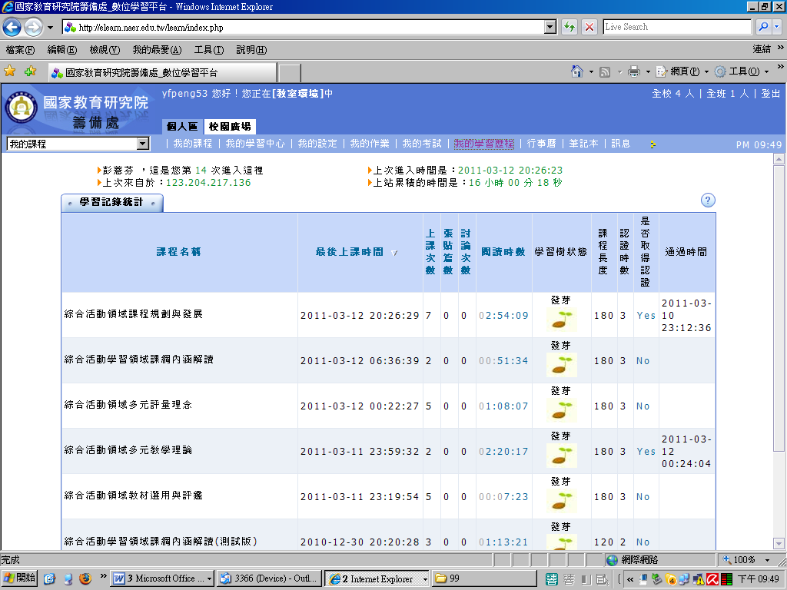
附件三 研習登錄表
綜合活動學習領域教師關鍵能力36小時研習登錄表
_______縣(市) 校名：_________ 姓名：_________
課 程 名 稱 | 研習時間 | 證明文件文號 | 方式(線上、實體或折抵時數)
1.綜合活動領域課綱內涵解讀(3小時)
2.綜合活動領域課程規劃與發展(3小時)
3.綜合活動領域教材選用與評鑑(3小時)
4. 綜合活動領域教學資源整合與運用(3小時)
5.綜合活動領域多元教學理論(3小時)
6.綜合活動領域教學效能省思與精進(3小時)
7.綜合活動領域多元評量理念(3小時)
8.從教學實例談綜合活動能力指標分析與轉化(3小時)
9.綜合活動領域課程規劃與發展實例分享(3小時)
10. 綜合活動領域多元教學實務-1(3小時)
11. 綜合活動領域多元教學實務-2(3小時)
12. 綜合活動多元評量實務(3小時)

